Об утверждении регламента государственной услуги "Прием документов и зачисление детей в дошкольные организации образования"
Утративший силу
Постановление акимата города Павлодара Павлодарской области от 27 декабря 2012 года N 3369. Зарегистрировано Департаментом юстиции Павлодарской области 22 января 2013 года N 3369. Утратило силу постановлением акимата города Павлодара Павлодарской области от 20 июня 2013 года N 778/3
Сноска. Утратило силу постановлением акимата города Павлодара Павлодарской области от 20.06.2013 N 778/3.
Примечание РЦПИ:
В тексте сохранена авторская орфография и пунктуация.
В соответствии с пунктом 4 статьи 9-1 Закона Республики Казахстан от 27 ноября 2000 года "Об административных процедурах", постановлением Правительства Республики Казахстан от 20 июля 2010 года N 745 "Об утверждении реестра государственных услуг, оказываемых физическим и юридическим лицам", в целях качественного оказания государственных услуг акимат города Павлодара ПОСТАНОВЛЯЕТ:
1. Утвердить прилагаемый регламент государственной услуги "Прием документов и зачисление детей в дошкольные организации образования".
2. Контроль за выполнением настоящего постановления возложить на курирующего заместителя акима города Павлодара.
3. Настоящее постановление вводится в действие по истечении десяти календарных дней после его первого официального опубликования.
Аким города Павлодара О. Каиргельдинов
Утверждено
постановлением акимата
города Павлодара
от 27 декабря 2012 года N 1718/27
Регламент оказания государственной услуги "Прием документов и
зачисление детей в дошкольные организации образования"
1. Общие положения
1. Государственная услуга "Прием документов и зачисление детей в дошкольные организации образования"(далее - государственная услуга) предоставляется дошкольными организациями всех типов и видов города Павлодара (далее - дошкольная организация).
2. Государственная услуга оказывается на основании Стандарта государственной услуги "Прием документов и зачисление детей в дошкольные организации образования", утвержденного постановлением Правительства Республики Казахстан от 31 августа 2012 года N 1119 (далее - cтандарт).
3. Форма оказываемой государственной услуги: не автоматизированная.
4. Формой завершения государственной услуги являются договор, заключаемый согласно приложению 1 к стандарту между дошкольной организацией и законными представителями либо мотивированный ответ об отказе в предоставлении государственной услуги.
5. Государственная услуга оказывается законным представителям детей дошкольного возраста (далее - получатель).
2. Требования к порядку оказания государственной услуги
6. Информация о месте нахождения организаций образования размещена на сайте отдела образования города Павлодара: www.goo.kz.
7. Информацию по вопросам оказания государственной услуги, в том числе о ходе оказания государственной услуги, получатель может получить на интернет-ресурсах дошкольных организаций и отдела, на информационных стендах в местах оказания государственной услуги, а также обратившись в отдел по телефону: (8-718-2) 32-07-61.
8. Сроки оказания государственной услуги с момента:
1) сдачи получателем государственной услуги документов в дошкольную организацию, определенных в пункте 11 стандарта и получения необходимой консультации со стороны руководителя составляют не менее 30 минут;
2) максимально допустимое время ожидания получения государственной услуги, оказываемой на месте в день обращения получателя государственной услуги, составляет не более 30 минут;
3) максимально допустимое время обслуживания получателя государственной услуги, оказываемой на месте в день обращения, составляет не менее 30 минут.
9. В предоставлении государственной услуги отказывается в случае, если не представлены все документы, требуемые в соответствии с пунктом 11 стандарта.
10. Государственная услуга оказывается бесплатно.
11. Государственная услуга при обращении в дошкольную организацию предоставляется в течение двух рабочих дней, в соответствии с установленным графиком приема законных представителей, утвержденного руководителем дошкольной организации.
3. Описание порядка действия (взаимодействия)
в процессе оказания государственной услуги
12. Для получения государственной услуги получатель представляет в организацию образования документы, указанные в пункте 11 стандарта.
13. В дошкольных организациях прием детей ведется в течение года при наличии в нем свободных мест.
14. Бланки договора выдаются руководителем дошкольной организации. Договор составляется в двух экземплярах.
15. Документ, подтверждающий сдачу получателем государственной услуги необходимых документов для получения государственной услуги, не требуется.
16. Государственная услуга осуществляется посредством личного посещения дошкольной организации получателем государственной услуги.
17. В процессе оказания государственной услуги участвуют следующие структурно-функциональные единицы (далее - единицы):
1) руководитель дошкольной организации;
2) делопроизводитель дошкольной организации.
18. Текстовое табличное описание взаимодействия каждой единицы с указанием срока выполнения каждого административного действия (процедуры) приведено в приложении 1 к настоящему регламенту.
19. Схема, отражающая взаимосвязь между логической последовательностью административных действий в процессе оказания государственной услуги и единиц, приведена в приложении 2 к настоящему регламенту.
4. Ответственность должностных лиц,
оказывающих государственную услугу
20. Должностные лица, оказывающие государственные услуги, несут ответственность за принимаемые ими решения и действия (бездействие) в ходе оказания государственных услуг, в порядке, установленном законами Республики Казахстан.
Приложение 1
к регламенту оказания государственной услуги
"Прием документов и зачисление детей в
дошкольные организации образования"
от 27 декабря 2012 года N 1718/27
Описание взаимодействия единиц
N действия (хода, потока, работ) | 1 | 2 | 3 | 4 | 5
Наименование единиц | делопроизводитель дошкольной организации | руководитель дошкольной организации | делопроизводитель дошкольной организации | руководитель дошкольной организации | делопроизводитель дошкольной организации
Наименование действия (процесса, процедуры операции) и их описание | Прием и регистрация представленных получателем документов | Рассмотрение представленных получателем документов | Подготовка проекта договора между дошкольной организацией и получателем либо мотивированный ответ об отказе в предоставлении государственной услуги | Составление и подписание договора о зачислении ребенка в дошкольную организацию либо мотивированного ответа об отказе в предоставлении государственной услуги | Выдача договора либо мотивированного письменного ответа об отказе в предоставлении государственной услуги
Форма завершения (данные, документ, организационно-распорядительное решение) |  | Резолюция | Проект договора либо мотивированного письменного ответа об отказе в предоставлении государственной услуги | Договор либо мотивированный письменный ответ об отказе в предоставлении государственной услуги | Отметка в журнале учета исходящих документов
Сроки исполнения | 5 минут | 5 минут | 5 минут | 10 минут | 5 минут
Приложение 2
к регламенту оказания государственной услуги
"Прием документов и зачисление детей в
дошкольные организации образования"
от 27 декабря 2012 года N 1718/27
Схема функционального взаимодействия единиц
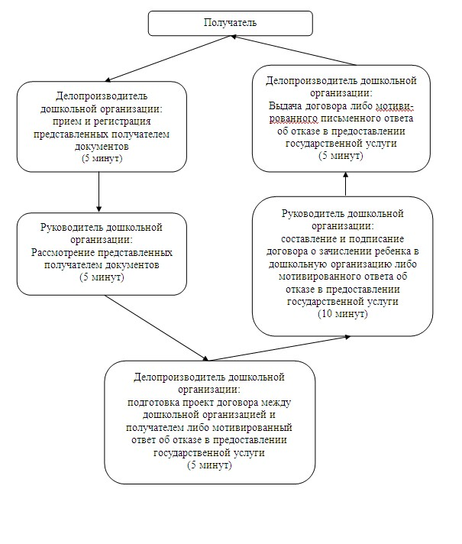

© 2012. РГП на ПХВ «Институт законодательства и правовой информации Республики Казахстан» Министерства юстиции Республики Казахстан

